ФЕДЕРАЛЬНОЕ АГЕНТСТВО ЖЕЛЕЗНОДОРОЖНОГО ТРАНСПОРТА
Федеральное государственное бюджетное образовательное учреждение высшего образования
«Петербургский государственный университет путей сообщения
Императора Александра I»
(ФГБОУ ВО ПГУПС)

Кафедра «Экономика транспорта»

РАБОЧАЯ ПРОГРАММА
дисциплины
«Себестоимость железнодорожных перевозок» (Б1.В.ДВ.6.2)
для направления
38.03.02 «Менеджмент»
по профилю
«Производственный менеджмент»
Форма обучения – очная

Санкт-Петербург
2019
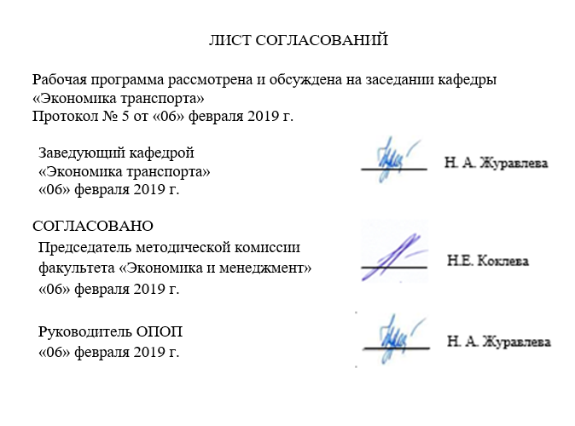
ЛИСТ СОГЛАСОВАНИЙ

Рабочая программа рассмотрена и обсуждена на заседании кафедры «Экономика транспорта»
Протокол № 5 от «06» февраля 2019 г.

Заведующий кафедрой «Экономика транспорта» | 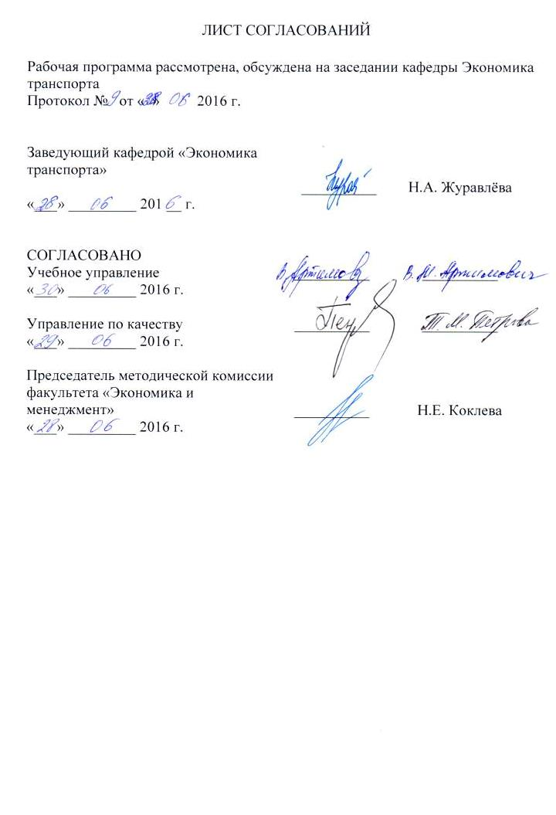 | Н.А. Журавлёва
«06» февраля 2019 г.

СОГЛАСОВАНО
Председатель методической комиссии факультета «Экономика и менеджмент»  «06» февраля 2019 г. |  | Н.Е. Коклева
Руководитель ОПОП  «06» февраля 2019 г. |  | Н.А. Журавлёва

1. Цели и задачи дисциплины
Рабочая программа составлена в соответствии с ФГОС ВО, утвержденным «12» января 2016 г., приказ № 7 по направлению подготовки 38.03.02 «Менеджмент (уровень бакалавриата)» по дисциплине «Себестоимость железнодорожных перевозок» (Б1.В.ДВ.6.2).
Целью изучения дисциплины является формирование компетенций, указанных в разделе 2 рабочей программы.
Для достижения поставленной цели решаются следующие задачи:
- приобретение знаний, указанных в разделе 2 рабочей программы;
- приобретение умений, указанных в разделе 2 рабочей программы;
- приобретение навыков, указанных в разделе 2 рабочей программы.

2. Перечень планируемых результатов обучения по дисциплине, соотнесенных с планируемыми результатами освоения основной профессиональной образовательной программы
Планируемыми результатами обучения по дисциплине являются: приобретение знаний, умений, навыков и/или опыта деятельности.
В результате освоения дисциплины обучающийся должен:
ЗНАТЬ:
- основные принципы определения себестоимости продукции;
- принципы построения номенклатуры доходов и расходов по видам деятельности ОАО «РЖД»;
- методы определения себестоимости перевозок при решении различных технико-экономических задач;
- методику оценки влияния основных факторов на уровень себестоимости перевозок;
- основные пути снижения себестоимости перевозок.
УМЕТЬ:
- рассчитывать себестоимость перевозок по видам перевозок, по видам тяги;
- оценивать влияние производительности труда, норм расхода топлива, электроэнергии, материалов, улучшения использования основных средств на изменение себестоимости перевозок;
- анализировать и определять степень влияния объема перевозок на себестоимость перевозок;
- проводить сравнение методов оценки влияния качественных показателей использования подвижного состава на себестоимость перевозок (метод расходных ставок, метод удельных весов, метод коэффициентов влияния);
- рассчитывать расходы, связанные с простоем и пробегом подвижного состава, с одной остановкой поезда, со снятием ограничения скорости движения;
- систематически работать с литературой по вопросам себестоимости перевозок, изучая опыт совершенствования методов управления затратами.

ВЛАДЕТЬ:
- методами планирования и анализа производственных затрат транспортной организации;
- методами определения себестоимости железнодорожных перевозок;
- современным инструментарием управления затратами транспортной организации.
Приобретенные знания, умения, навыки, характеризующие формирование компетенций, осваиваемые в данной дисциплине, позволяют решать профессиональные задачи, приведенные в соответствующем перечне по видам профессиональной деятельности в п. 2.4 общей характеристики основной профессиональной образовательной программы (ОПОП).
Изучение дисциплины направлено на формирование следующих общекультурных компетенций (ОПК):
- способности использовать основы экономических знаний в различных сферах деятельности (ОК-3).
Процесс изучения дисциплины направлен на формирование следующих профессиональных компетенций (ПК), соответствующих видам профессиональной деятельности, на которые ориентирована программа бакалавриата:
информационно-аналитическая деятельность:
- владения навыками количественного и качественного анализа информации при принятии управленческих решений, построения экономических, финансовых и организационно-управленческих моделей путем их адаптации к конкретным задачам управления (ПК-10).
Область профессиональной деятельности обучающихся, освоивших данную дисциплину, приведена в п. 2.1 общей характеристики ОПОП.
Объекты профессиональной деятельности обучающихся, освоивших данную дисциплину, приведены в п. 2.2 общей характеристики ОПОП.

3. Место дисциплины в структуре основной профессиональной образовательной программы
Дисциплина «Себестоимость железнодорожных перевозок» (Б1.В.ДВ.6.2) относится к вариативной части и является дисциплиной по выбору обучающегося.
4. Объем дисциплины и виды учебной работы

Для очной формы обучения:
Вид учебной работы | Всего часов | Семестр
Вид учебной работы | Всего часов | 6
Контактная работа (по видам учебных занятий) | 64 | 64
В том числе:
- лекции (Л) | 32 | 32
- практические занятия (ПЗ) | 32 | 32
- лабораторные работы (ЛР) | - | -
Самостоятельная работа (СРС) (всего) | 35 | 35
Контроль | 9 | 9
Форма контроля знаний | З, КП | З, КП
Общая трудоемкость: час / з.е. | 108/ 3 | 108/ 3
Примечание:
З – зачет; КП – курсовой проект.

5. Содержание и структура дисциплины
5.1 Содержание дисциплины
№ п/п | Наименование раздела дисциплины | Содержание раздела
1 | Предмет, метод и задачи дисциплины | Предмет и содержание дисциплины «Себестоимость железнодорожных перевозок» и связь ее с другими дисциплинами. Сущность издержек производства. Понятие стоимости и себестоимости продукции и перевозок. Система показателей себестоимости на железнодорожном транспорте. Значение показателя себестоимости продукции и перевозок. Значение снижения себестоимости продукции и себестоимости железнодорожных перевозок.
2 | Основные принципы расчета себестоимости продукции | Состав и классификация затрат, включаемых в себестоимость продукции. Общие основы калькуляции себестоимости продукции. Методы расчета себестоимости продукции на предприятиях промышленного типа.
3 | Классификация эксплуатационных расходов на железнодорожном транспорте. | Номенклатура доходов и расходов субъектов естественных монополий в сфере железнодорожных перевозок. Принципы группировки затрат по номенклатуре расходов. Группировка расходов по элементам затрат. Структура эксплуатационных расходов по элементам затрат. Деление расходов по отношению к производственному процессу на производственные и общехозяйственные. Удельный вес расходов отдельных хозяйств в общей их сумме. Прямые и косвенные расходы. Основные статьи затрат. Выделение прямых и косвенных расходов по хозяйствам. Расходы, зависящие от объема перевозок и условно-постоянные. Группировка расходов по видам деятельности и укрупненным видам работ.
4 | Планирование эксплуатационных расходов и себестоимости перевозок | Методы и принципы планирования эксплуатационных расходов по элементам затрат по основным статьям. Бюджетирование затрат на железной дороге. Планирование расходов на оплату труда и отчислений на социальные нужды на предприятиях железнодорожного транспорта. Планирование расходов на материалы, топливо и электроэнергию. Нормирование расходов. Планирование амортизационных отчислений.
5 | Калькуляция себестоимости перевозок на железнодорожном транспорте | Особенности расчета себестоимости перевозок на железных дорогах. Калькуляция себестоимости по укрупненным видам работ. Калькуляция себестоимости перевозок грузов и пассажиров. Определение себестоимости перевозок по видам тяги, видам сообщений, категориям поездов. Особенности калькуляции себестоимости продукции в отраслевых структурных подразделениях железных дорог. Основные принципы распределения расходов и калькулирования себестоимости по видам деятельности ОАО «РЖД».
6 | Основные факторы, влияющие на себестоимость перевозок | Деление расходов на зависящие (условно-переменные) от размеров движения и независящие (условно-постоянные). Влияние объема перевозок на расходы и себестоимость перевозок в трех вариантах анализа: годовом (текущем), перспективном при неизменной пропускной способности (основном), перспективном при развитии пропускной способности и изменении качественных показателей использования подвижного состава. Влияние производительности труда на себестоимость перевозок. Влияние норм расхода и цен на материалы, топливо, электроэнергию на себестоимость перевозок. Зависимость расходов и себестоимости от дальности перевозок.
7 | Методы расчета и анализа себестоимости перевозок грузов и пассажиров в конкретных условиях. | Основные методы расчета себестоимости, их сущность. Связь расходов отделенных статей с измерителями работы. Метод единичных расходных ставок. Метод укрупненных расходных ставок. Метод коэффициентов изменения среднедорожной себестоимости. Метод удельных весов расходов, метод коэффициентов влияния.
8 | Определение и анализ себестоимости перевозок в конкретных условиях методом единичных расходных ставок. | Сущность метода единичных расходных ставок. Система калькуляционных измерителей и зависящие расходы по отдельным калькуляционным измерителям. Расчет единичных расходных ставок для грузового движения. Расчет расходных ставок для пассажирского движения. Корректировка и индексация расходных ставок. Определение себестоимости перевозок грузов и пассажиров методом расходных ставок.
9 | Влияние качественных показателей использования подвижного состава на себестоимость перевозок | Методика расчета зависимости себестоимости от различных качественных показателей. Зависимость себестоимости грузовых перевозок от динамической нагрузки груженого вагона, массы поезда брутто, участковой скорости движения поездов, процента порожнего пробега вагонов, процента вспомогательного пробега локомотивов к пробегу во главе поездов.

5.2 Разделы дисциплины и виды занятий

Для очной формы обучения (6 семестр):
№ п/п | Наименование раздела дисциплины | Л | ПЗ | ЛР | СРС
1 | Предмет, метод и задачи дисциплины | 2 | - | - | 2
2 | Основные принципы расчета себестоимости продукции | 2 | - | - | 2
3 | Классификация эксплуатационных расходов на железнодорожном транспорте. | 4 | 2 | - | 4
4 | Планирование эксплуатационных расходов и себестоимости перевозок | 4 | 8 | - | 4
5 | Калькуляция себестоимости перевозок на железнодорожном транспорте | 4 |  | - | 4
6 | Основные факторы, влияющие на себестоимость перевозок | 4 | 8 | - | 4
7 | Методы расчета и анализа себестоимости перевозок грузов и пассажиров в конкретных условиях. | 4 | 6 | - | 4
8 | Определение и анализ себестоимости перевозок в конкретных условиях методом единичных расходных ставок. | 4 | 4 | - | 5
9 | Влияние качественных показателей использования подвижного состава на себестоимость перевозок | 4 | 4 | - | 6
 | Итого | 32 | 32 | - | 35

6. Перечень учебно-методического обеспечения для самостоятельной работы обучающихся по дисциплине
№  п/п | Наименование разделов дисциплины | Перечень учебно-методического обеспечения
1 | Предмет, метод и задачи дисциплины | 1. Смехова, Н.Г. Издержки и себестоимость железнодорожных перевозок. [Электронный ресурс] / Н.Г. Смехова, Ю.Н. Кожевников, Ю.В. Елизарьев, Н.А. Потапович. — Электрон. дан. — М. : УМЦ ЖДТ, 2015. — 472 с. — Режим доступа: http://e.lanbook.com/book/80029 — Загл. с экрана.  2. Коваленок, Т.П. Себестоимость железнодорожных перевозок : учеб. пособие / Т. П. Коваленок, И. А. Зайцева ; ПГУПС. - СПб. : ПГУПС, 2007. - 80 с.  3. Экономика железнодорожного транспорта: учебник / Под ред. Н.П.Терешиной, Л.П. Левицкой, Л.В. Шкуриной. – М.: ФГОУ «Учебно-методический центр по образованию на железнодорожном транспорте», 2012. – 535 с.
2 | Основные принципы расчета себестоимости продукции
3 | Классификация эксплуатационных расходов на железнодорожном транспорте.
4 | Планирование эксплуатационных расходов  и себестоимости перевозок
5 | Калькуляция себестоимости перевозок на железнодорожном транспорте
6 | Основные факторы, влияющие на себестоимость перевозок
7 | Методы расчета и анализа себестоимости перевозок грузов и пассажиров в конкретных условиях
8 | Определение и анализ себестоимости перевозок в конкретных условиях методом единичных расходных ставок.
9 | Влияние качественных показателей использования подвижного состава на себестоимость перевозок
7. Фонд оценочных средств для проведения текущего контроля успеваемости и промежуточной аттестации обучающихся по дисциплине
Фонд оценочных средств по дисциплине «Себестоимость железнодорожных перевозок» является неотъемлемой частью рабочей программы и представлен отдельным документом, рассмотренным на заседании кафедры «Экономика транспорта» и утвержденным заведующим кафедрой.

8. Перечень основной и дополнительной учебной литературы, нормативно-правовой документации и других изданий, необходимых для освоения дисциплины

8.1 Перечень основной учебной литературы, необходимой для освоения дисциплины:
- Смехова, Н.Г. Издержки и себестоимость железнодорожных перевозок. [Электронный ресурс] / Н.Г. Смехова, Ю.Н. Кожевников, Ю.В. Елизарьев, Н.А. Потапович. — Электрон. дан. — М. : УМЦ ЖДТ, 2015. — 472 с. — Режим доступа: http://e.lanbook.com/book/80029 — Загл. с экрана.
- Коваленок, Т.П. Себестоимость железнодорожных перевозок : учеб. пособие / Т. П. Коваленок, И. А. Зайцева ; ПГУПС. - СПб. : ПГУПС, 2007. - 80 с.
- Экономика железнодорожного транспорта: учебник / Под ред. Н.П.Терешиной, Л.П. Левицкой, Л.В. Шкуриной. – М.: ФГОУ «Учебно-методический центр по образованию на железнодорожном транспорте», 2012. – 535 с.
8.2 Перечень дополнительной учебной литературы, необходимой для освоения дисциплины:
- Себестоимость железнодорожных перевозок : Учеб. для вузов / Н. Г. Смехова, А. И. Купоров, Ю. Н. Кожевников и др.; Под ред.: Н. Г. Смеховой, А. И. Купорова. - М. : Маршрут, 2003. - 493 с.
- Расходы инфраструктуры железнодорожного транспорта: Учебное пособие / Н.П. Терешина, Н.Г. Смехова, С.М. Иноземцева, В.А. Токарев. – М.:ГОУ «Учебно-методический центр по образованию на железнодорожном транспорте», 2010. – 224с.
- Лебедев В. Г., Дроздова Т. Г., Кустарев В. П., Краюхин Г. А. Управление затратами на предприятии: Учебник для вузов. 5-е изд. Стандарт третьего поколения. — Санкт-Петербург: Питер 2015 г.— 592 с. — Электронное издание. — Режим доступа: https://ibooks.ru/reading.php?productid=344145.
- Терёшина Н.П. и др. Бюджетирование на железнодорожном транспорте. — Москва: УМЦ ЖДТ 2014 г.— 292 с. — Электронное издание. — Режим доступа: https://ibooks.ru/reading.php?productid=341744.
8.3 Перечень нормативно-правовой документации, необходимой для освоения дисциплины:

1. Гражданский кодекс Российской Федерации: [Электронный ресурс]: федер. закон в 4 ч.: по состоянию на 08.12.2015г. – Режим доступа: http://www.consultant.ru.

2. Налоговый кодекс Российской Федерации: [Электронный ресурс]: федер. закон часть первая от 31 июля 1998 г. № 146-ФЗ и часть вторая от 05 августа 2000 года № 117-ФЗ – Режим доступа: http://www.consultant.ru.

3. Номенклатура доходов и расходов субъектов естественных монополий в сфере железнодорожных перевозок – Приложение №1 к порядку ведения раздельного учета доходов и расходов субъектами естественных монополий в сфере железнодорожных перевозок. (утв. Приказом Министерства транспорта РФ от 12 августа 2014 г. №225). Режим доступа: http://www.garant.ru/products/ipo/prime/doc/70727166/
8.4 Другие издания, необходимые для освоения дисциплины:
1. Себестоимость железнодорожных перевозок [Текст] : методические указания и задания для практических занятий / ПГУПС, каф. "Экономика трансп." ; разраб.: И. А. Зайцева, О. М. Рассказова. - Санкт-Петербург : ПГУПС, 2012. - 46 с.

9. Перечень ресурсов информационно-телекоммуникационной сети «Интернет», необходимых для освоения дисциплины

- Личный кабинет обучающегося и электронная информационно-образовательная среда. [Электронный ресурс]. – Режим доступа: http://sdo.pgups.ru/ (для доступа к полнотекстовым документам требуется авторизация).
- Консультант плюс. Правовой сервер [Электронный ресурс]. Режим доступа: http://www.consultant.ru/, свободный. — Загл. с экрана.
- Гарант Информационно-правовой портал [Электронный ресурс] – Режим доступа: http://www.garant.ru, свободный. — Загл. с экрана.
- Федеральная служба государственной статистики [Электронный ресурс]. Режим доступа: http://www.gks.ru, свободный. — Загл. с экрана.
- Сайт ОАО «Российские железные дороги» [Электронный ресурс] – Режим доступа: http://www.RZD.ru , свободный Загл. с экрана.
- Электронно-библиотечная система ЛАНЬ [Электронный ресурс]. Режим доступа: https://e.lanbook.com/books — Загл. с экрана.
- Электронно-библиотечная система ibooks.ru [Электронный ресурс]. Режим доступа: http://ibooks.ru/ — Загл. с экрана.
- Электронная библиотека онлайн «Единое окно к образовательным ресурсам» [Электронный ресурс]. Режим доступа: http://window.edu.ru, свободный. — Загл. с экрана.

10. Методические указания для обучающихся по освоению дисциплины

Порядок изучения дисциплины следующий:
- Освоение разделов дисциплины производится в порядке, приведенном в разделе 5 «Содержание и структура дисциплины». Обучающийся должен освоить все разделы дисциплины с помощью учебно-методического обеспечения, приведенного в разделах 6, 8 и 9 рабочей программы.
- Для формирования компетенций обучающийся должен представить выполненные типовые контрольные задания или иные материалы, необходимые для оценки знаний, умений, навыков, предусмотренные текущим контролем (см. фонд оценочных средств по дисциплине).
- По итогам текущего контроля по дисциплине, обучающийся должен пройти промежуточную аттестацию (см. фонд оценочных средств по дисциплине).

11. Перечень информационных технологий, используемых при осуществлении образовательного процесса по дисциплине, включая перечень программного обеспечения и информационных справочных систем

Перечень информационных технологий, используемых при осуществлении образовательного процесса по дисциплине «Себестоимость железнодорожных перевозок»:
- технические средства (компьютерная техника, персональные компьютеры, проектор);
- методы обучения с использованием информационных технологий (демонстрация мультимедийных материалов);
- электронная информационно-образовательная среда Петербургского государственного университета путей сообщения Императора Александра I [Электронный ресурс]. Режим доступа: http://sdo.pgups.ru;
Дисциплина обеспечена необходимым комплектом лицензионного программного обеспечения, установленного на технических средствах, размещенных в специальных помещениях и помещениях для самостоятельной работы (Microsoft Windows 7; Microsoft Office Professional 2013).

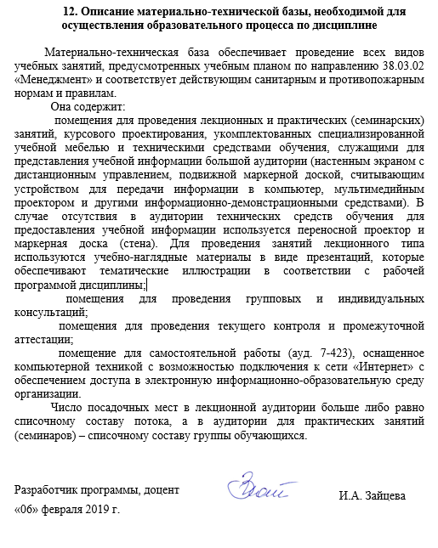
12. Описание материально-технической базы, необходимой для осуществления образовательного процесса по дисциплине

Материально-техническая база обеспечивает проведение всех видов учебных занятий, предусмотренных учебным планом по направлению 38.03.02 «Менеджмент» и соответствует действующим санитарным и противопожарным нормам и правилам.
Она содержит:
помещения для проведения лекционных и практических (семинарских) занятий, курсового проектирования, укомплектованных специализированной учебной мебелью и техническими средствами обучения, служащими для представления учебной информации большой аудитории (настенным экраном с дистанционным управлением, подвижной маркерной доской, считывающим устройством для передачи информации в компьютер, мультимедийным проектором и другими информационно-демонстрационными средствами). В случае отсутствия в аудитории технических средств обучения для предоставления учебной информации используется переносной проектор и маркерная доска (стена). Для проведения занятий лекционного типа используются учебно-наглядные материалы в виде презентаций, которые обеспечивают тематические иллюстрации в соответствии с рабочей программой дисциплины;
помещения для проведения групповых и индивидуальных консультаций;
помещения для проведения текущего контроля и промежуточной аттестации;
помещение для самостоятельной работы (ауд. 7-423), оснащенное компьютерной техникой с возможностью подключения к сети «Интернет» с обеспечением доступа в электронную информационно-образовательную среду организации.
Число посадочных мест в лекционной аудитории больше либо равно списочному составу потока, а в аудитории для практических занятий (семинаров) – списочному составу группы обучающихся.

Разработчик программы, доцент |  | И.А. Зайцева
«06» февраля 2019 г.

